Nach der Installation kann das Nuance Licensing Tool über Start / Programme ausgeführt werden.
Die Lizenzdatei wird über „File | Download“ und nach Eingabe des Lizenzschlüssels heruntergeladen.
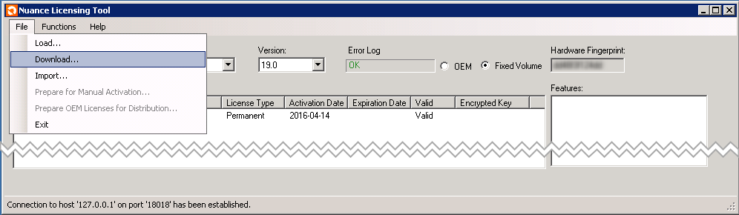
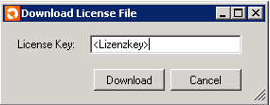
Anschließend muss die Lizenz über „Functions | Activate“ für diesen Rechner aktiviert werden.
(Das Deaktivieren erfolgt ebenfalls über dieses Menü)
